Projekt BCŠ – výstavy Na Slovance

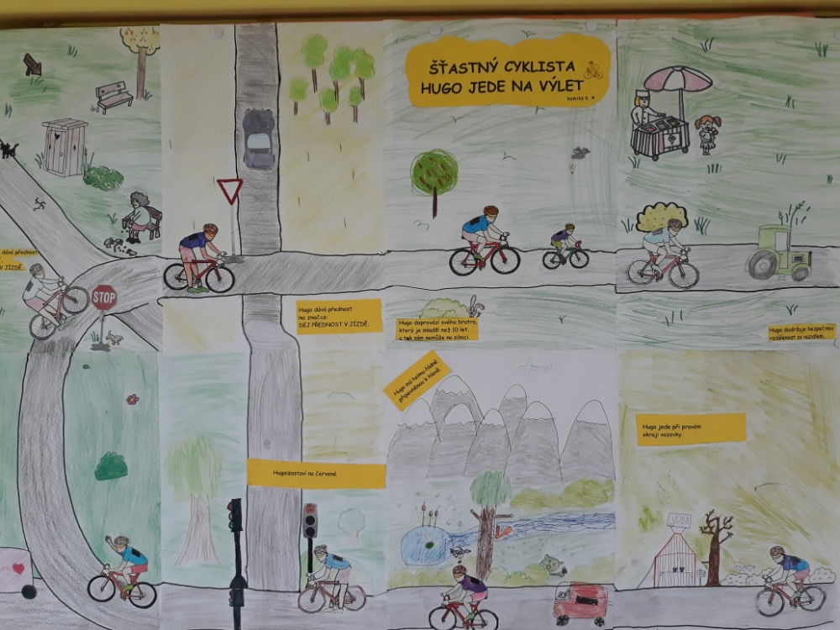
Na naší škole se v rámci projektu Bezpečné cesty do školy průběžně vystavují práce našich žáků na téma Dopravní výchova. V září se druhý stupeň zaměřil na bezpečné chování v silničním provozu, a to nejen z pohledu chodce nebo cyklisty, ale jak můžete sami vidět, i z pohledu řidiče osobního automobilu.

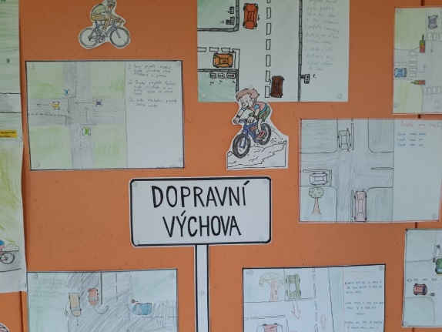
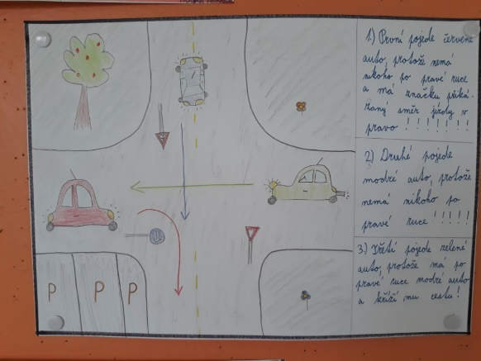

Na prvním stupni si děti nejdříve zopakovaly, co patří do povinné výbavy jízdního kola, a potom se daly do pečení…. Nevěříte? Tak se podívejte, jaké delikátní výtvory vytvořili žáci z 3. A se svými rodiči. „Americké kolo“ s doughnuty místo pneu, kolo z perníku, 3D kola z nejrůznějších materiálů, a neschází ani VIP bicykl v barvách trikolory.
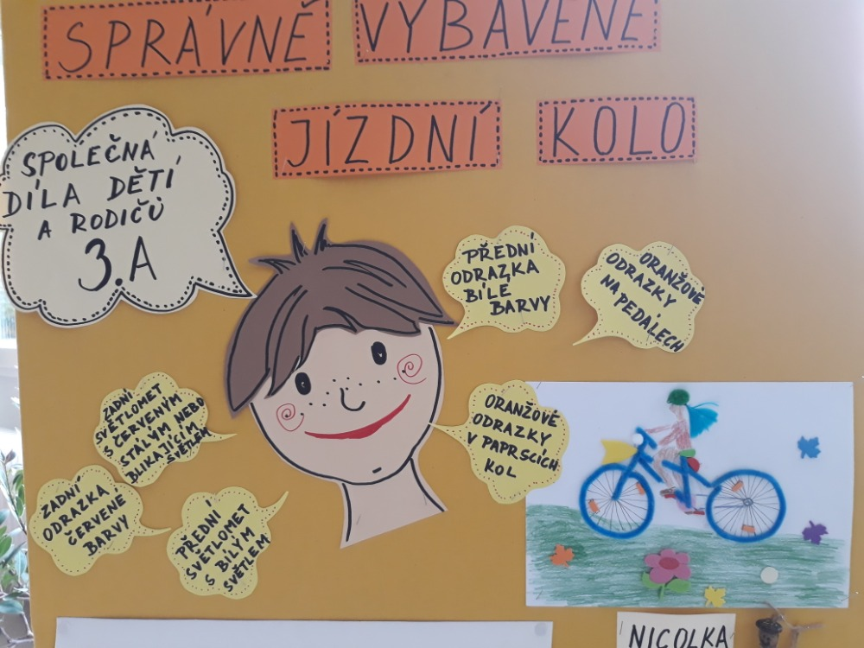

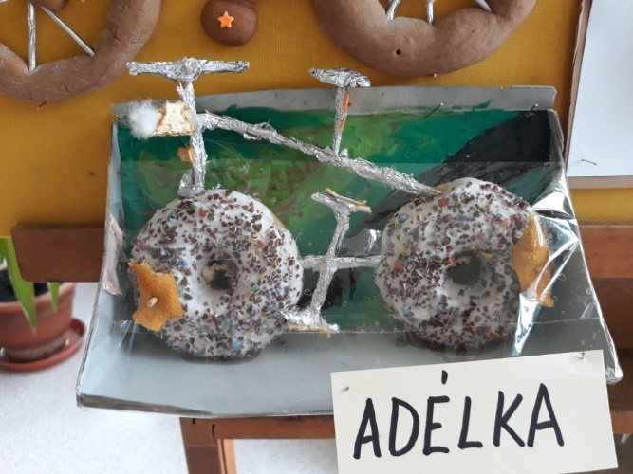
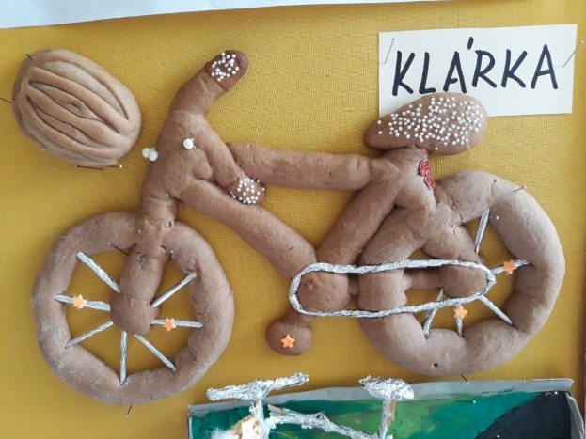

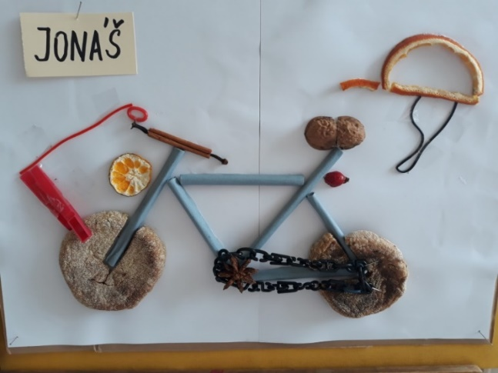
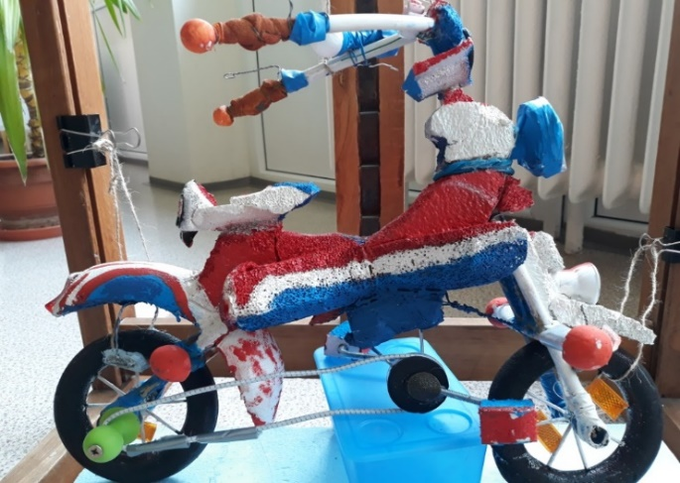

Všechna vystavená kola mají samozřejmě komplet povinnou výbavu…tedy alespoň ještě včera tomu tak bylo. Zajisté chápete, jak těžké je odolat cyklistické přilbě z perníku nebo sedlu s cukrovou polevou.

Nezbývá, než doufat, že výstava nebude snědena dřív, než ji vystřídá další – a tou bude výstava modelů ze školní družiny na téma „Reflexní prvky – aneb jak být vidět“.

